Diapositive commentate per docenti

Tema giallo 2: profezie che si autoavverano

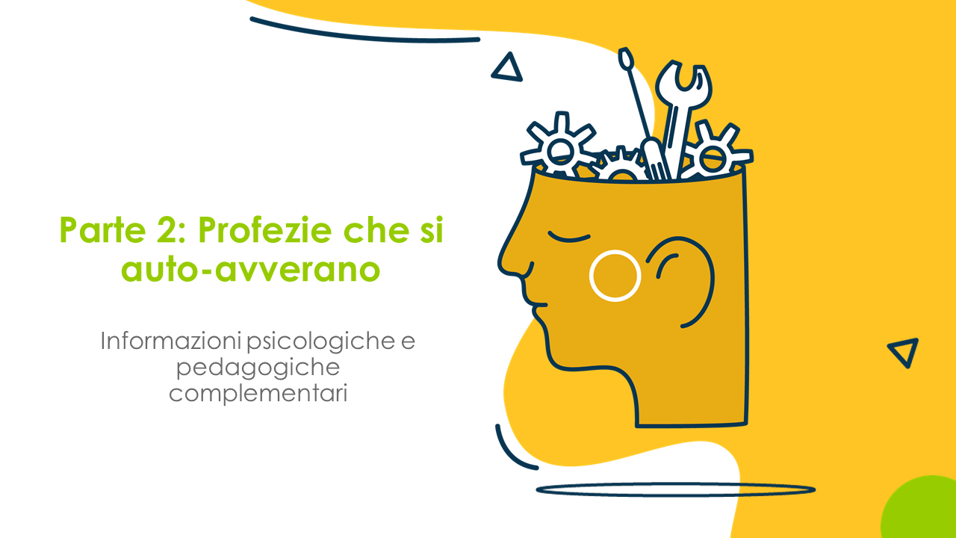 | L'effetto delle aspettative delle/degli insegnanti sulle prestazioni delle/degli studenti  La maggior parte delle/degli insegnanti hanno già affrontato questo argomento durante la propria formazione. Tuttavia, questo non è solo un corso di aggiornamento. È dimostrato che, specialmente nel programma myidea, le aspettative positive delle/degli insegnanti sono importanti per l'effettivo coinvolgimento delle persone in formazione nel programma. Le persone in formazione provano cose nuove e lavorano su temi in parte poco conosciuti.  In questa fase, esamineremo come le aspettative delle/degli insegnanti influenzano il comportamento e le prestazioni delle/degli studenti. Soprattutto all'inizio, quando si tratta di generare e sviluppare idee, le persone in formazione sono confrontate a molta incertezza.  Se voi, come insegnanti, trasmettete alle persone in formazione la fiducia nella loro capacità di affrontare il compito, sarà più facile per loro confrontarsi con questa incertezza.  Obiettivi di questa sequenza  Le docenti e i docenti sono in grado di:  - spiegare l'effetto Pigmalione nelle sue forme positive e negative.  - spiegare perché è importante confidare che le persone in formazione sviluppino la propria idea di business.  - utilizzare la conoscenza dell'effetto Pigmalione per l'implementazione di myidea con gli studenti.
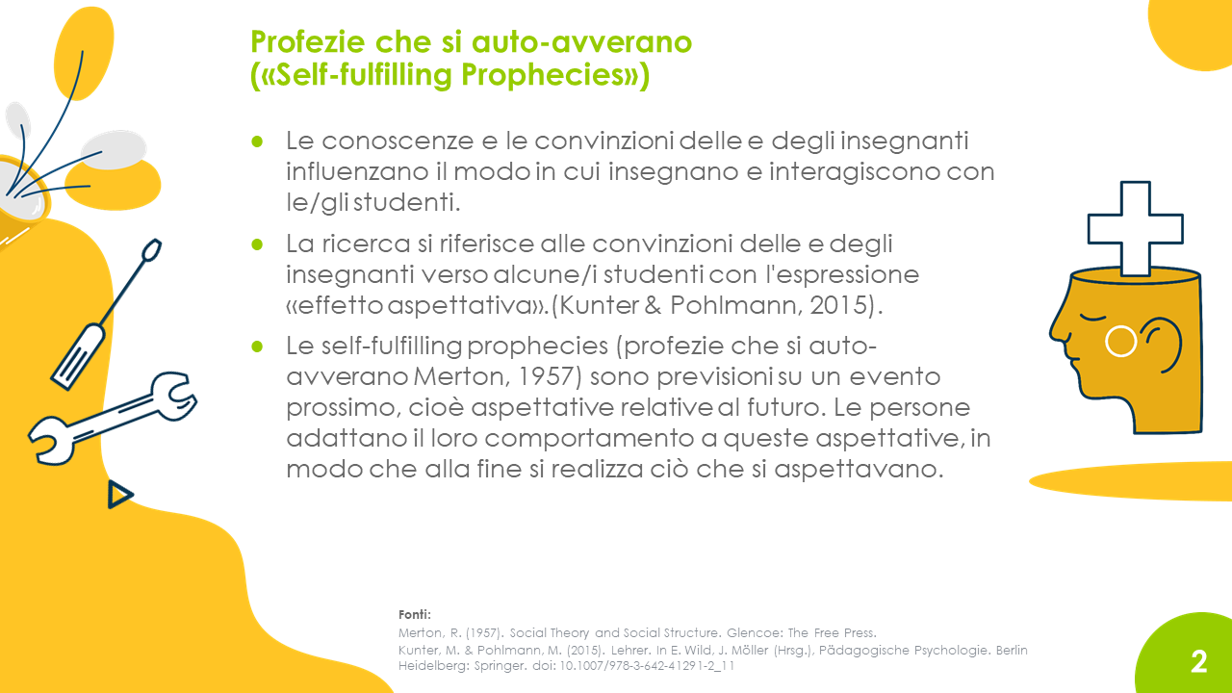 | È importante che le/gli insegnanti si confrontino con le proprie convinzioni e aspettative. Se le/gli insegnanti partono dal presupposto che i loro persone in formazione falliranno, insegnano in modo diverso rispetto a quando si aspettano il successo.
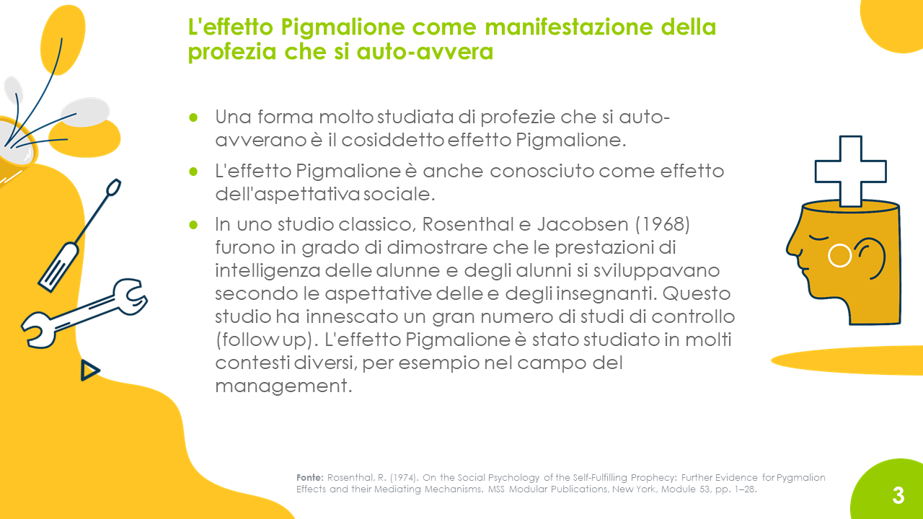 | L'effetto Pigmalione e i numerosi studi su di esso testimoniano l'effetto delle aspettative nei confronti dei destinatari di tali aspettative.  Il nome «effetto Pigmalione» risale all'opera teatrale omonima di George Bernard Shaw. In tale opera, il linguista professor Higgins scommette di poter trasformare una semplice ragazza in una duchessa, insegnandole a parlare come ci si aspetterebbe da una duchessa dell'alta società londinese.
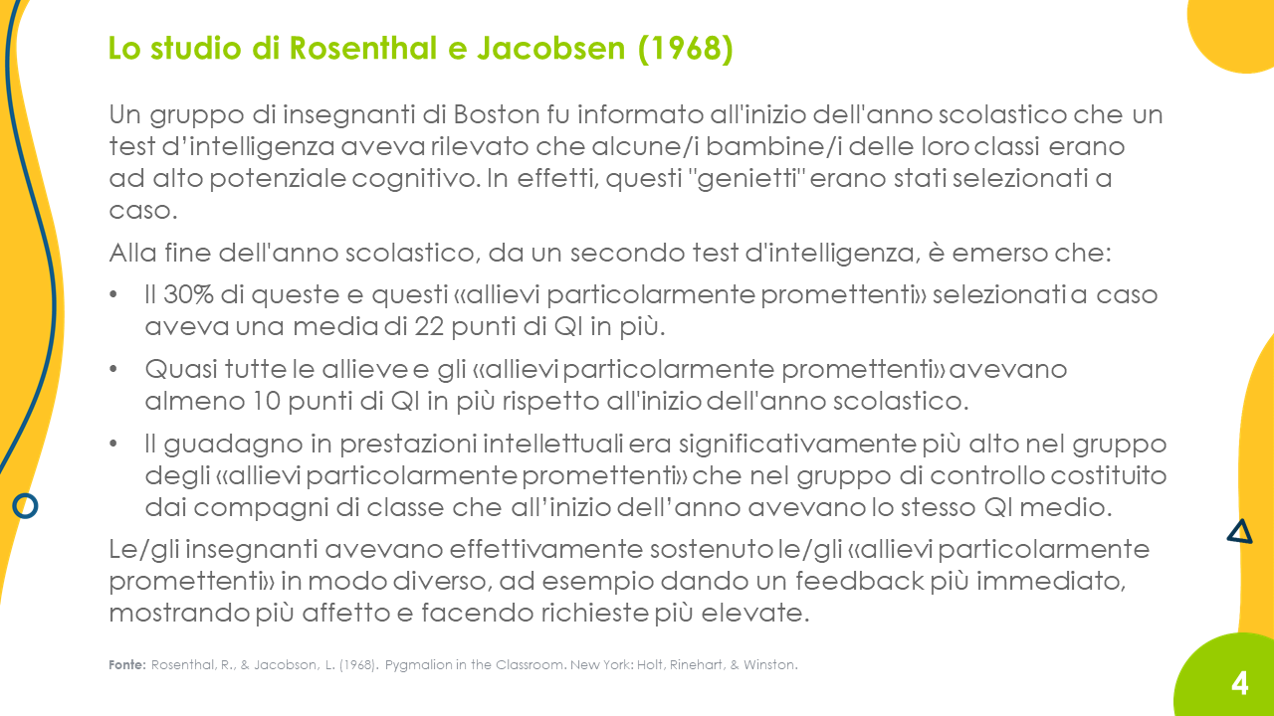 | Le/gli insegnanti in questo esperimento hanno trattato diversamente i plusdotati che non erano affatto plusdotati poiché erano stati selezionati a caso. Si aspettavano un rendimento migliore da loro e lo hanno dimostrato attraverso il loro comportamento, specialmente tramite la creazione di ulteriori opportunità di apprendimento. Sono dunque gli insegnanti stessi ad aver «prodotto» questi «geni».  L'influenza dell'effetto Pigmalione è maggiore sugli alunni più deboli. Notano che l'insegnante non si aspetta una buona prestazione da loro e ricevono meno opportunità di apprendimento, meno attenzioni e meno feedback immediati. Questo può creare un circolo vizioso. Gli alunni pensano allora di essere «stupidi» in ogni caso, che non andranno avanti, ecc. Perdono ogni motivazione ad imparare. Di conseguenza, perdono tutta la motivazione a fare qualsiasi sforzo.
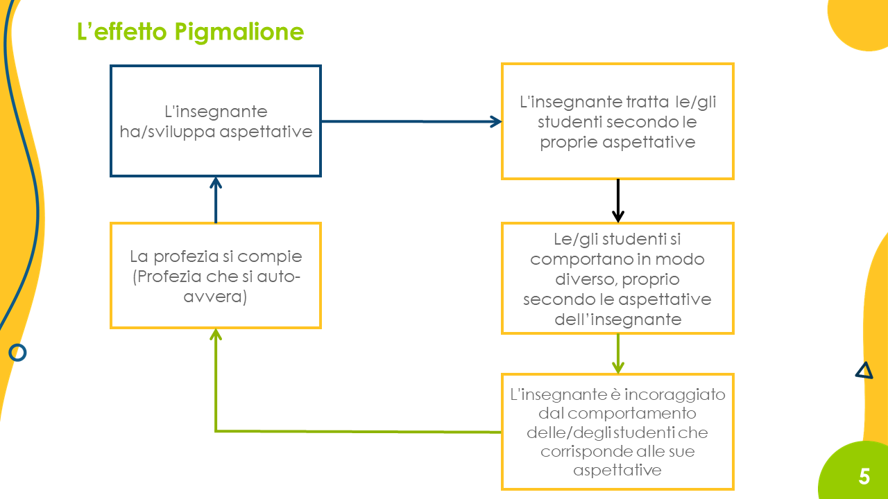 | Queto è uno schema dei meccanismi dell'effetto Pigmalione.  La conseguenza più grave delle aspettative negative nei confronti delle/degli studenti più deboli è che questi smettono di impegnarsi. Di conseguenza, il loro rendimento è generalmente scarso, soddisfacendo così le aspettative negative dell'insegnante. L'insegnante si convince ulteriormente che non ci si può aspettare molto e non sostiene più o non abbastanza queste/i studenti.
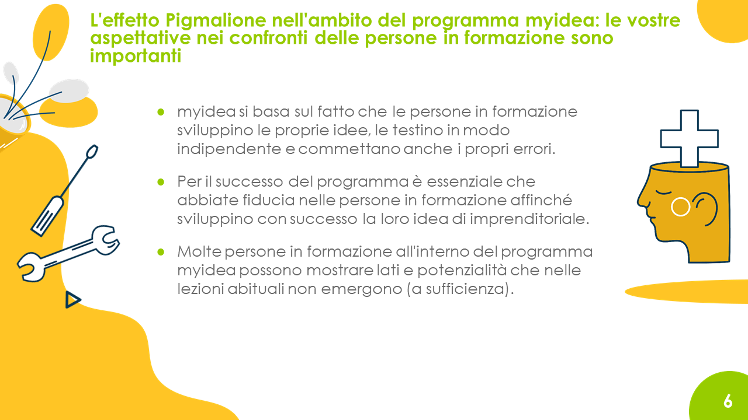 | Nel nostro programma abbiamo visto che è importante che le/gli insegnanti dimostrino chiaramente alle persone in formazione di credere nella loro capacità di generare idee, sviluppare un modello aziendale, ecc.  I messaggi positivi come «puoi farcela», «non importa se non hai da subito una buona idea» e «questo lo puoi imparare» sono importanti in ogni parte del programma. Richiedere prestazioni e credere nella capacità di realizzarle è parte della filosofia di myidea. La nostra attenzione, infatti, non si focalizza sulle debolezze ma sul potenziale.

